BÁO CÁO THỰC HÀNH BÀI LAB
MÃ HÓA ĐỐI XỨNG CỔ ĐIỂN
Java Swing (GUI) – Apache Maven – Microsoft SQL Server
Họ và tên sinh viên: | Trần Nguyễn Minh Khôi
Mã số sinh viên (MSSV): | 1150080059
Lớp: | 11_ĐH_CNPM1
Học phần: | An toàn và Bảo mật Thông tin

1. TỔNG QUAN VÀ MÔI TRƯỜNG THỰC HIỆN
Bài thực hành cài đặt và phân tích các thuật toán mã hóa đối xứng cổ điển kết hợp giao diện đồ họa Java Swing, quản lý dự án bằng Maven và lưu trữ lịch sử thao tác trên hệ quản trị cơ sở dữ liệu Microsoft SQL Server 2022.
Ngôn ngữ lập trình & JDK | Java 17/25 (Eclipse Adoptium OpenJDK 25.0.4.1)
Công cụ build dự án | Apache Maven 3.9.6
Thư viện kết nối CSDL | Microsoft JDBC Driver for SQL Server (mssql-jdbc: 12.8.1.jre11)
Cơ sở dữ liệu | Microsoft SQL Server 2022 Express Edition (cổng 1433)
Database & Schema | ATBMHTTT_Lab10 (và LAB1_MaHoaCoDien), schema dbo, bảng history
Tài khoản SQL Server | lab1_user / LabUser@2026 (hỗ trợ cả Windows Integrated Authentication)

2. KẾT QUẢ THỰC HIỆN 6 THUẬT TOÁN CỔ ĐIỂN (BẢNG 1.1)
Toàn bộ 6 thuật toán đã được kiểm thử với bộ dữ liệu chuẩn và đạt kết quả chính xác 100%:
1.1 Caesar
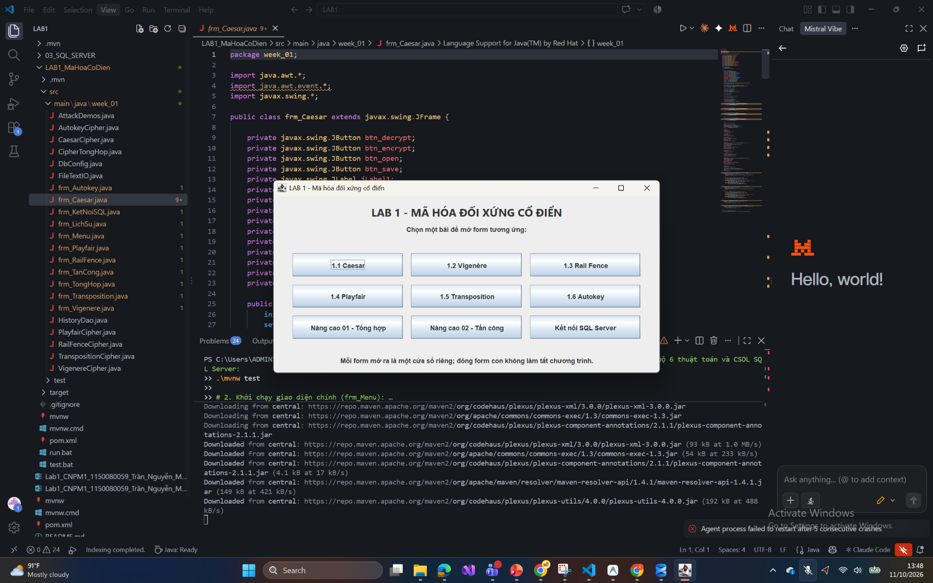
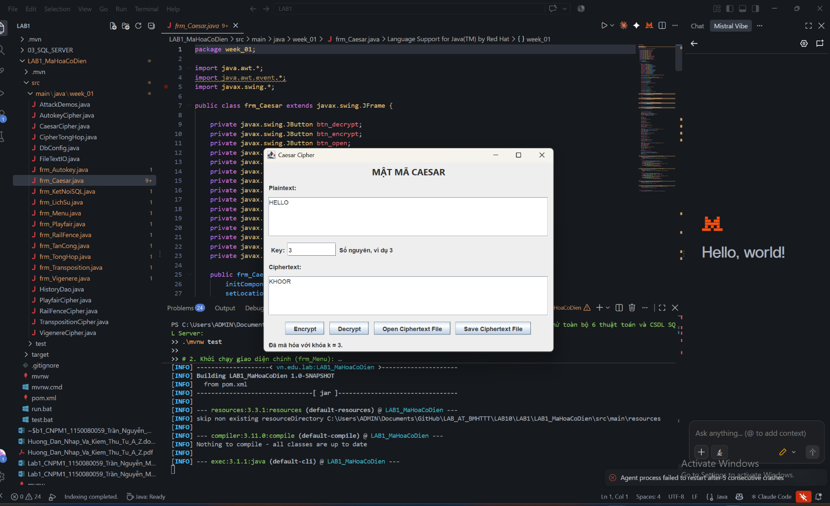
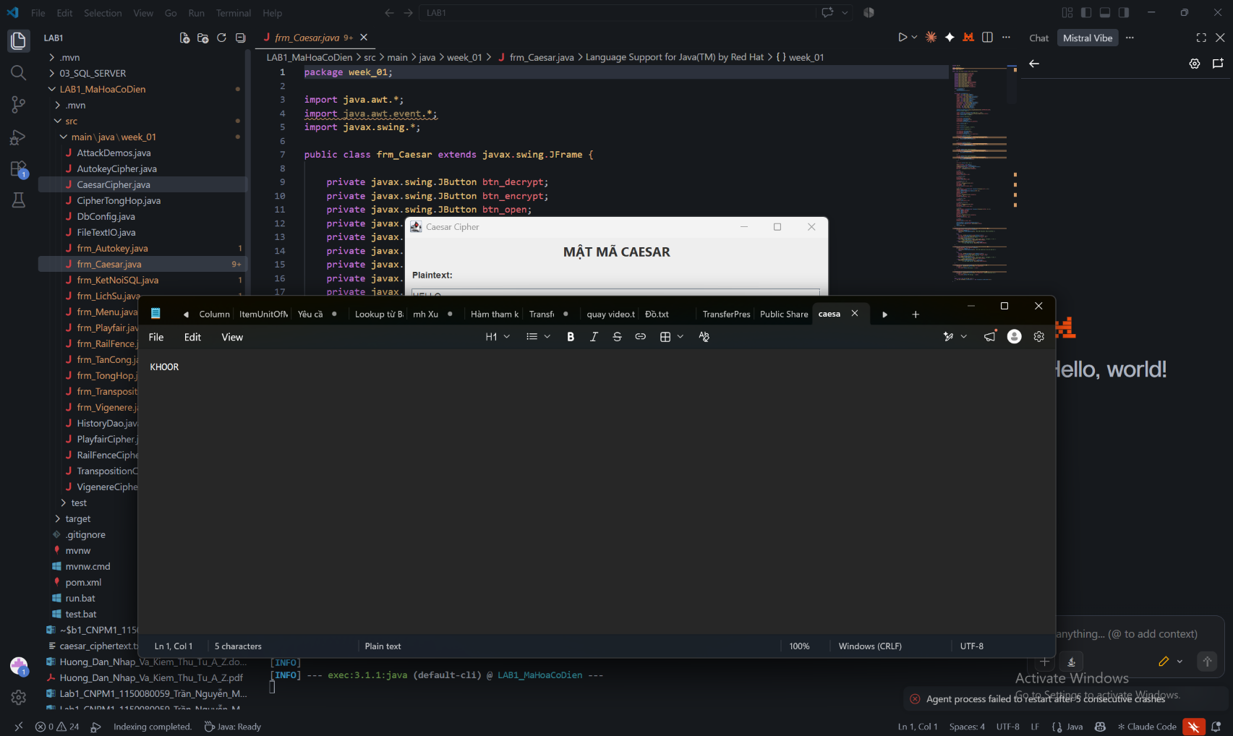
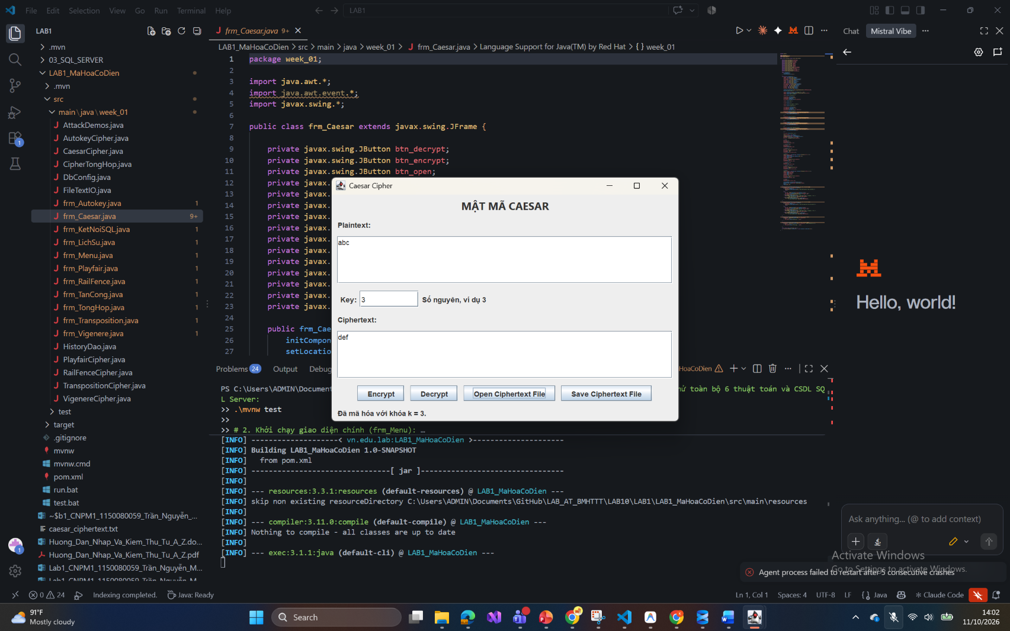
1.2 Vigenère
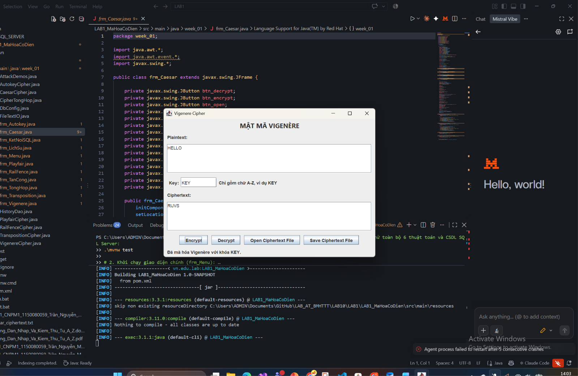
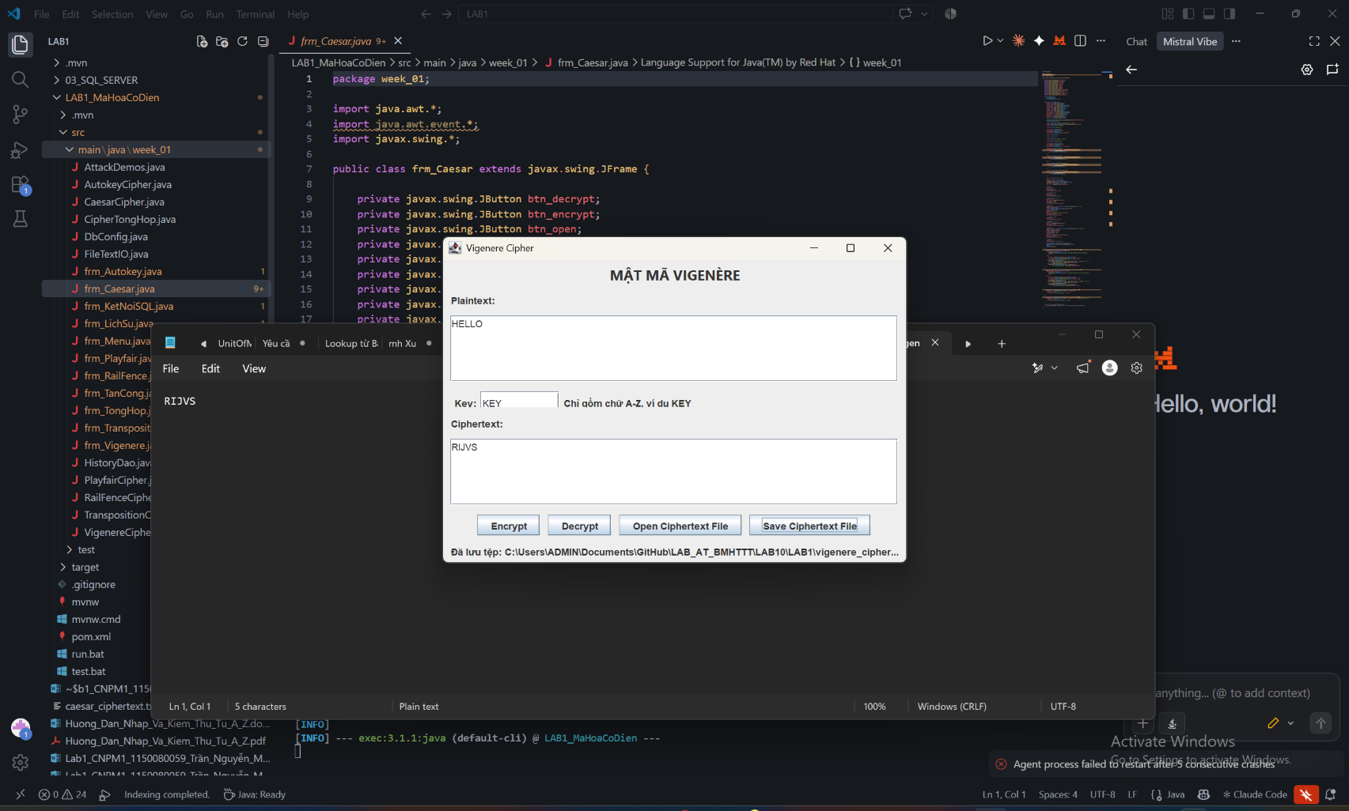
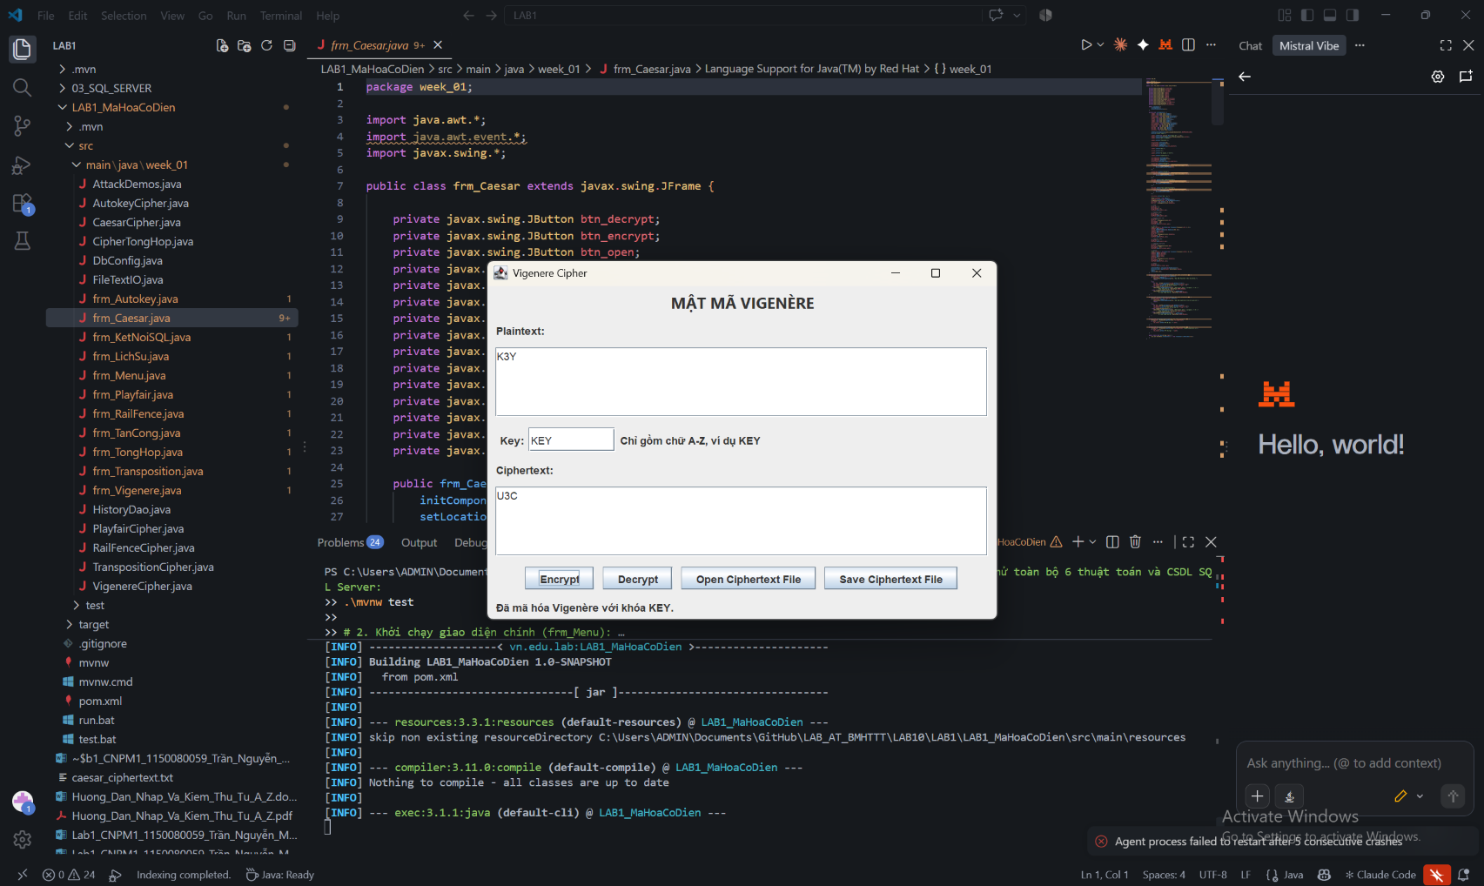
1.3 Rail Fence
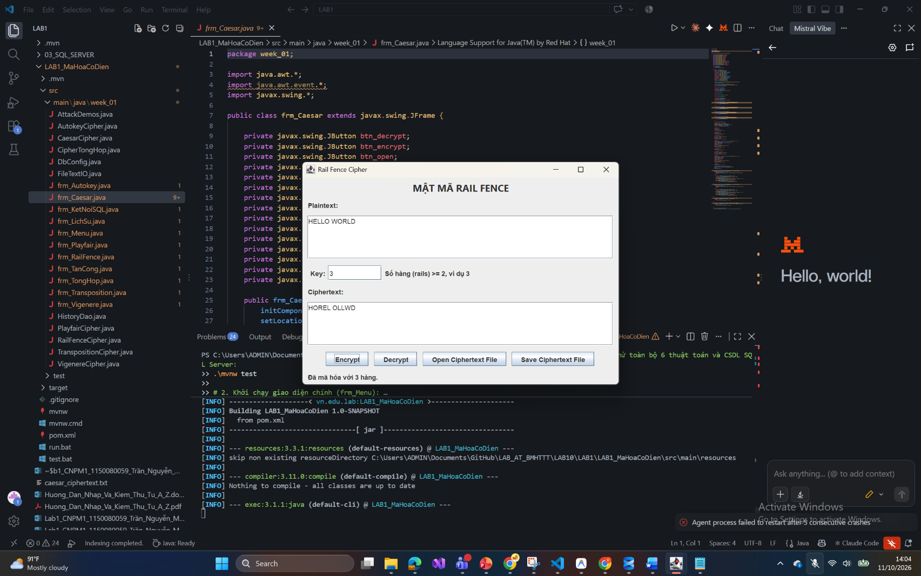
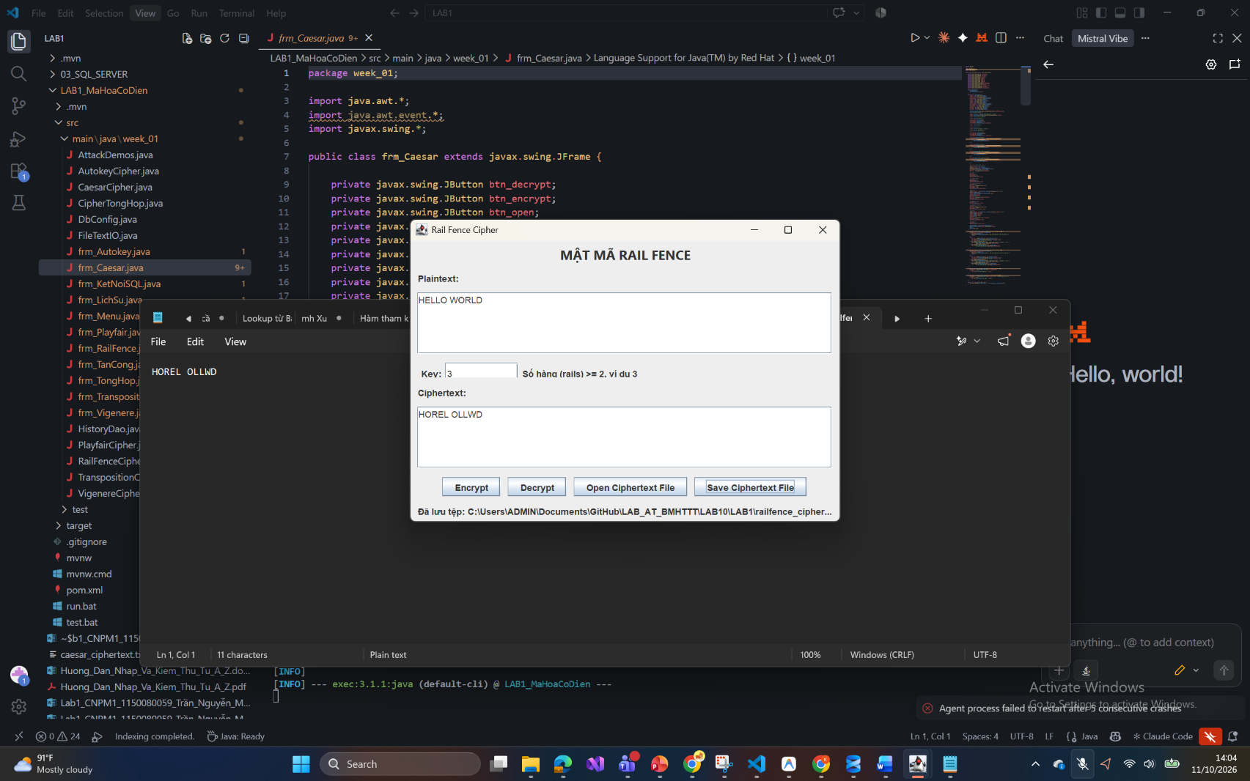

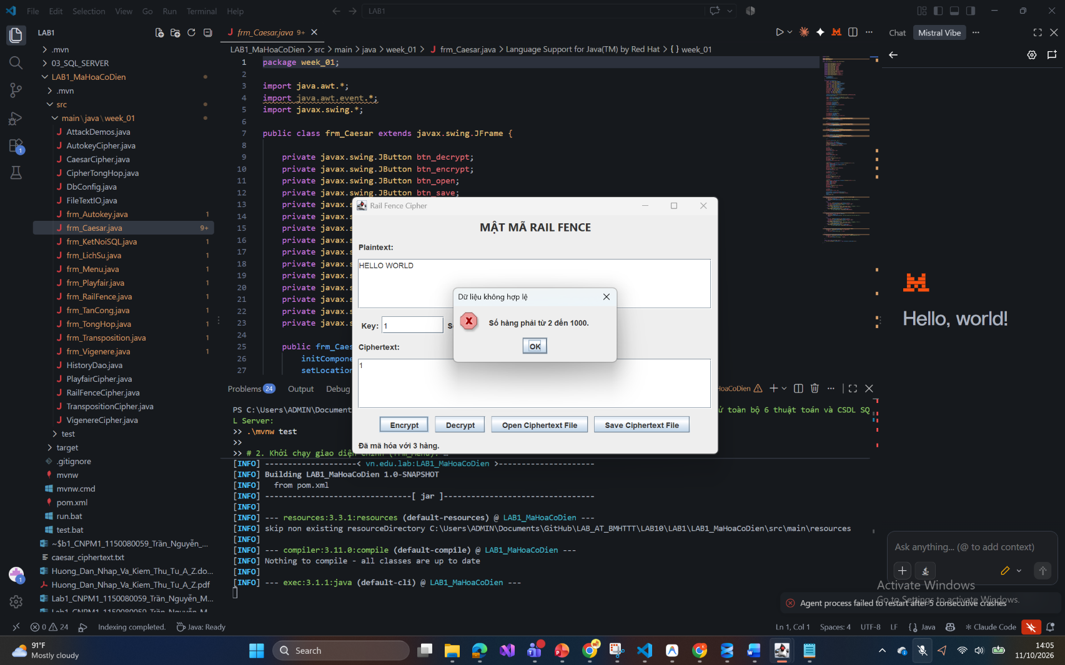
1.4 Playfair
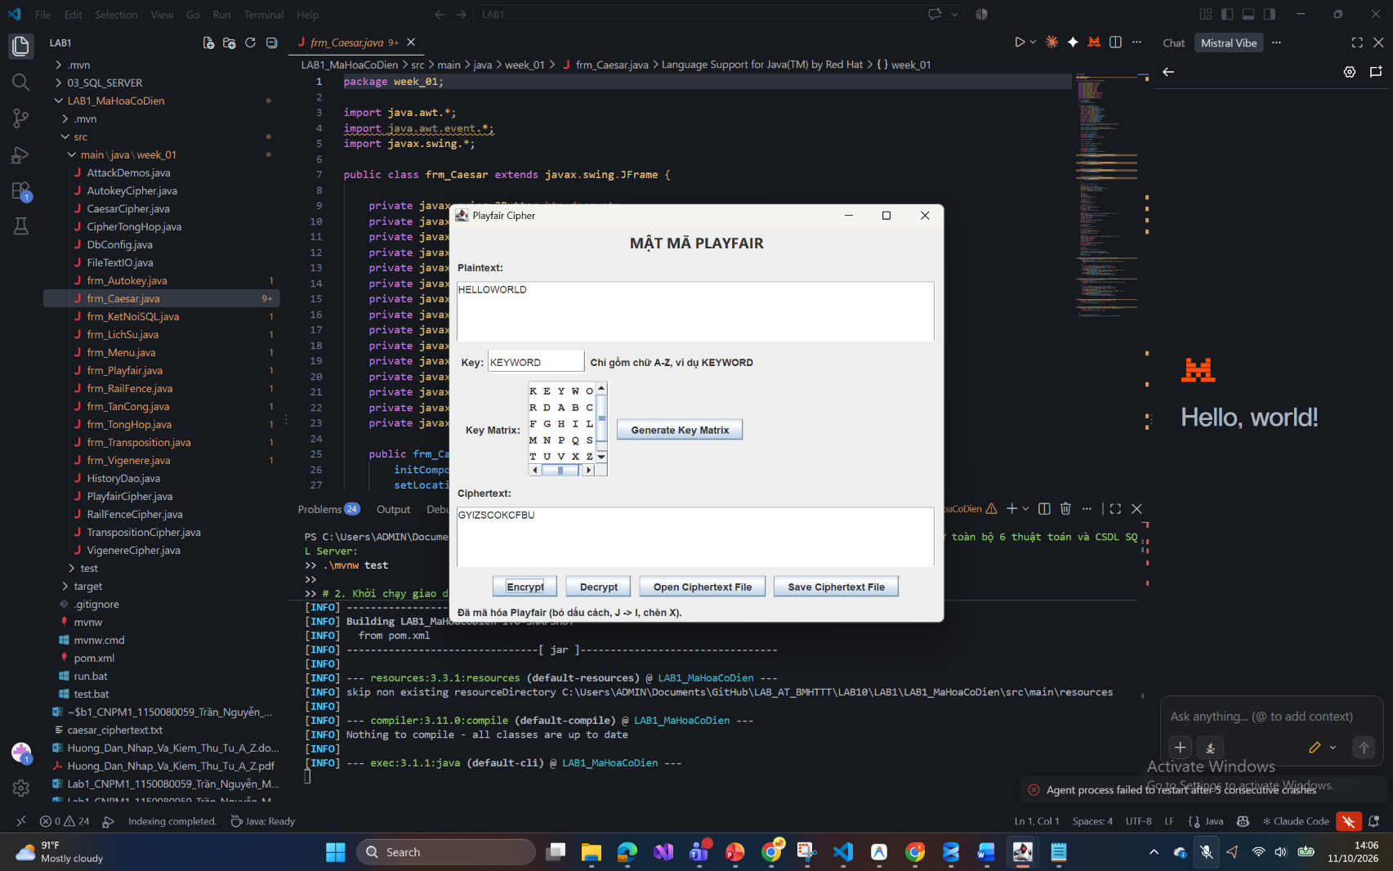
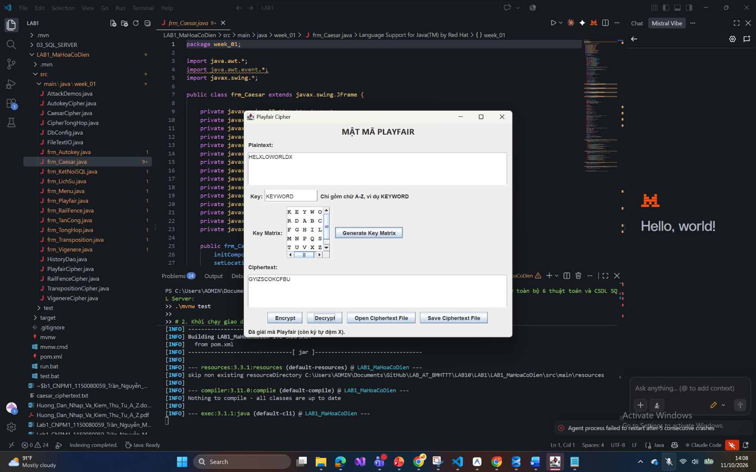
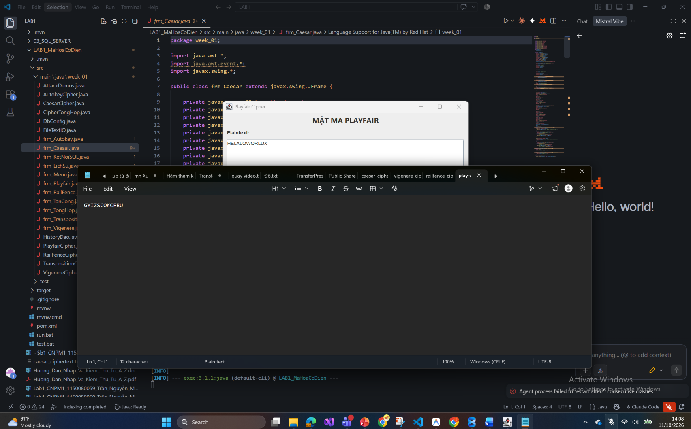
1.5 Transposition
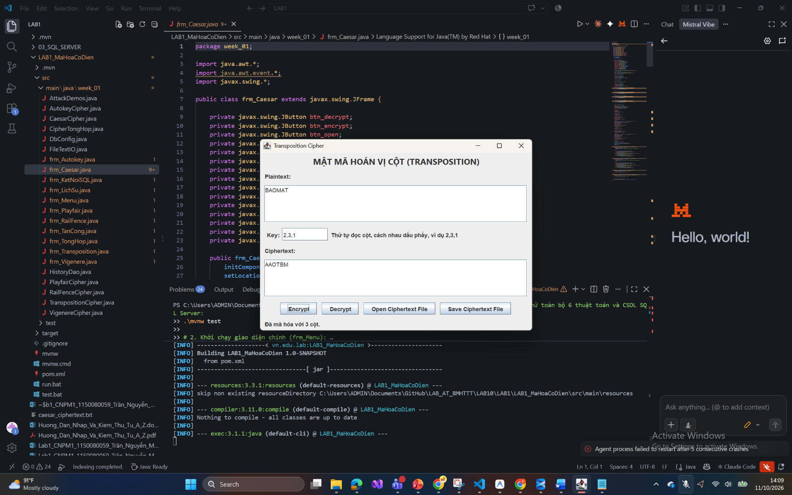
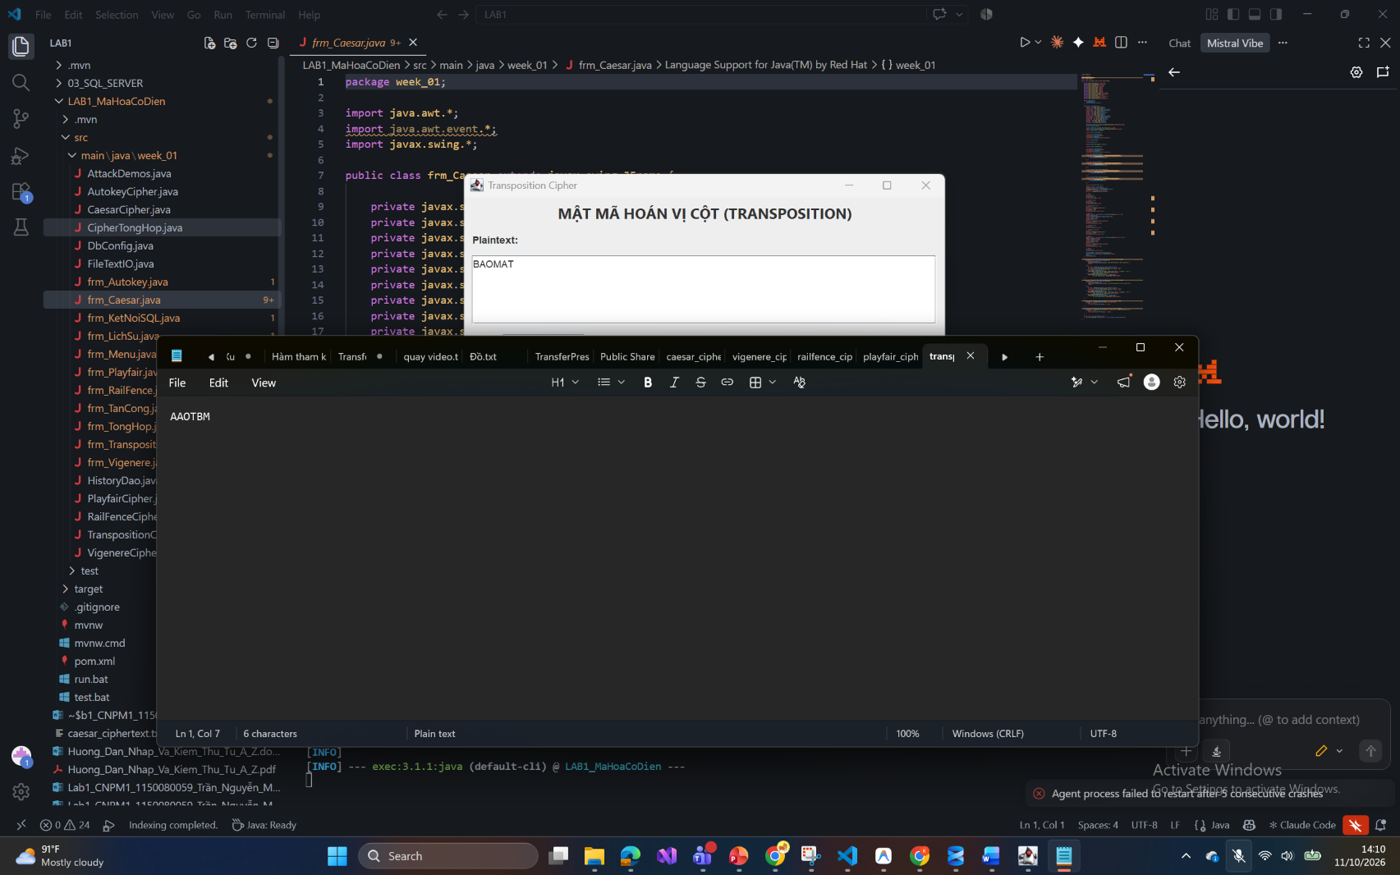
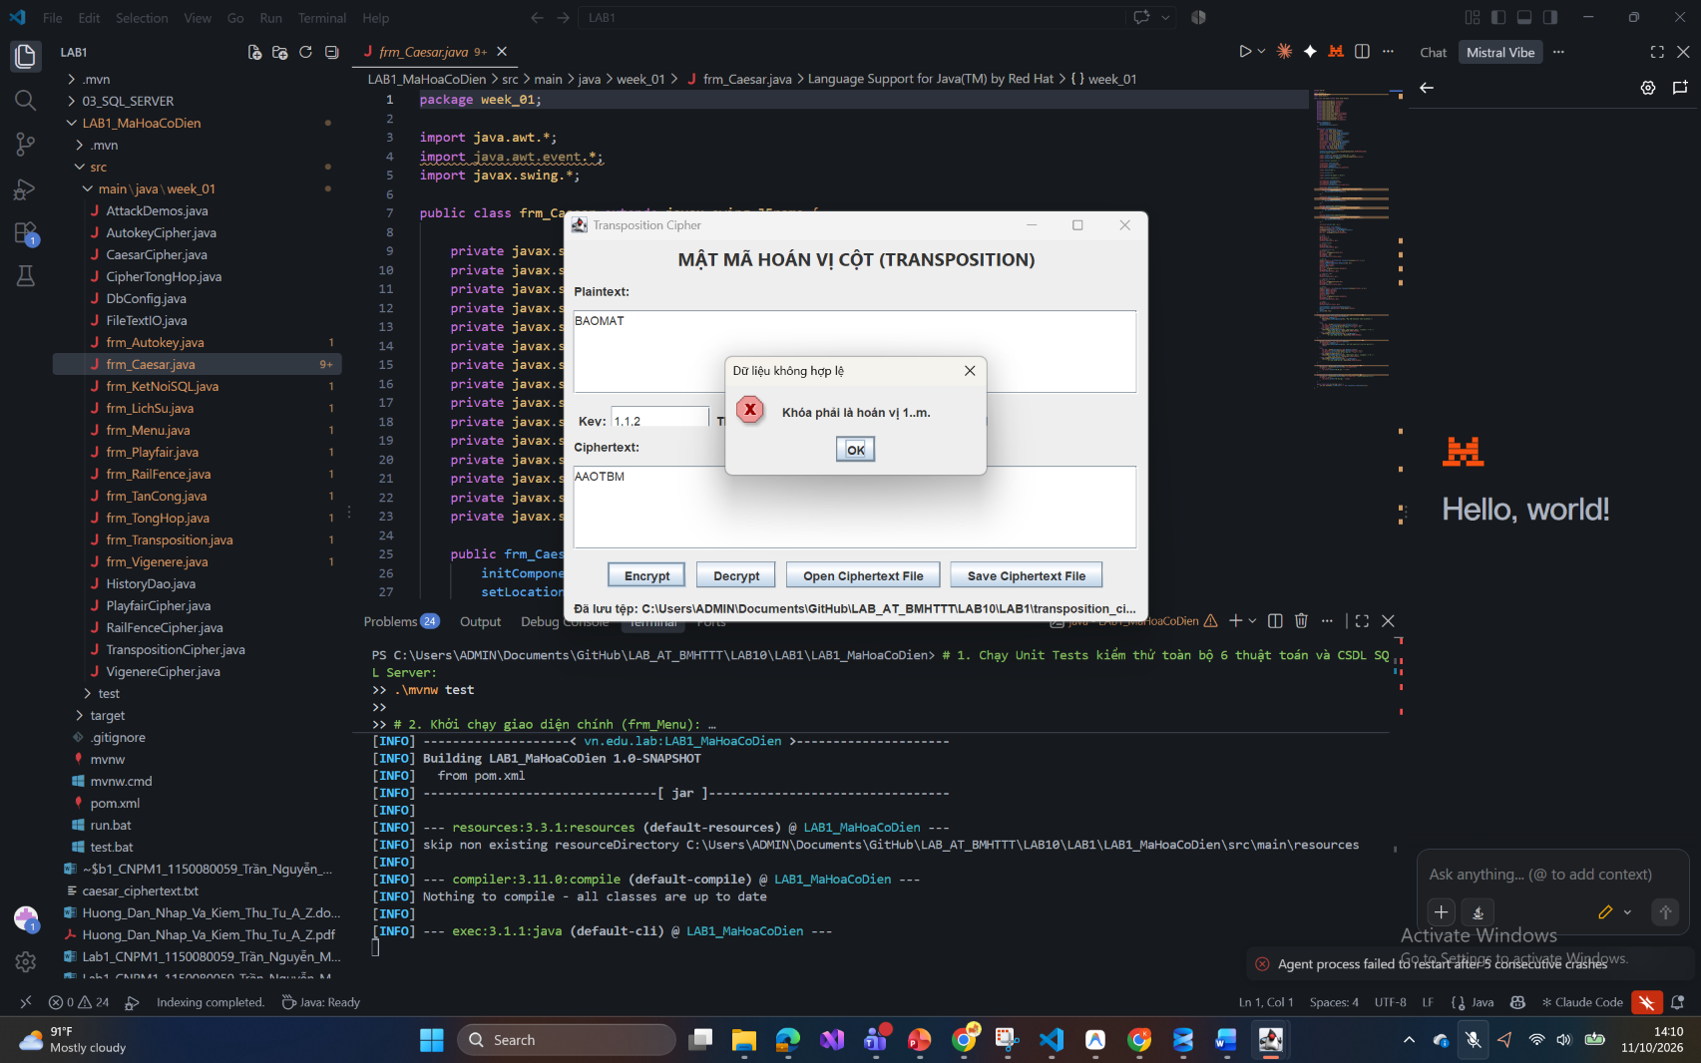
1.6 Autokey
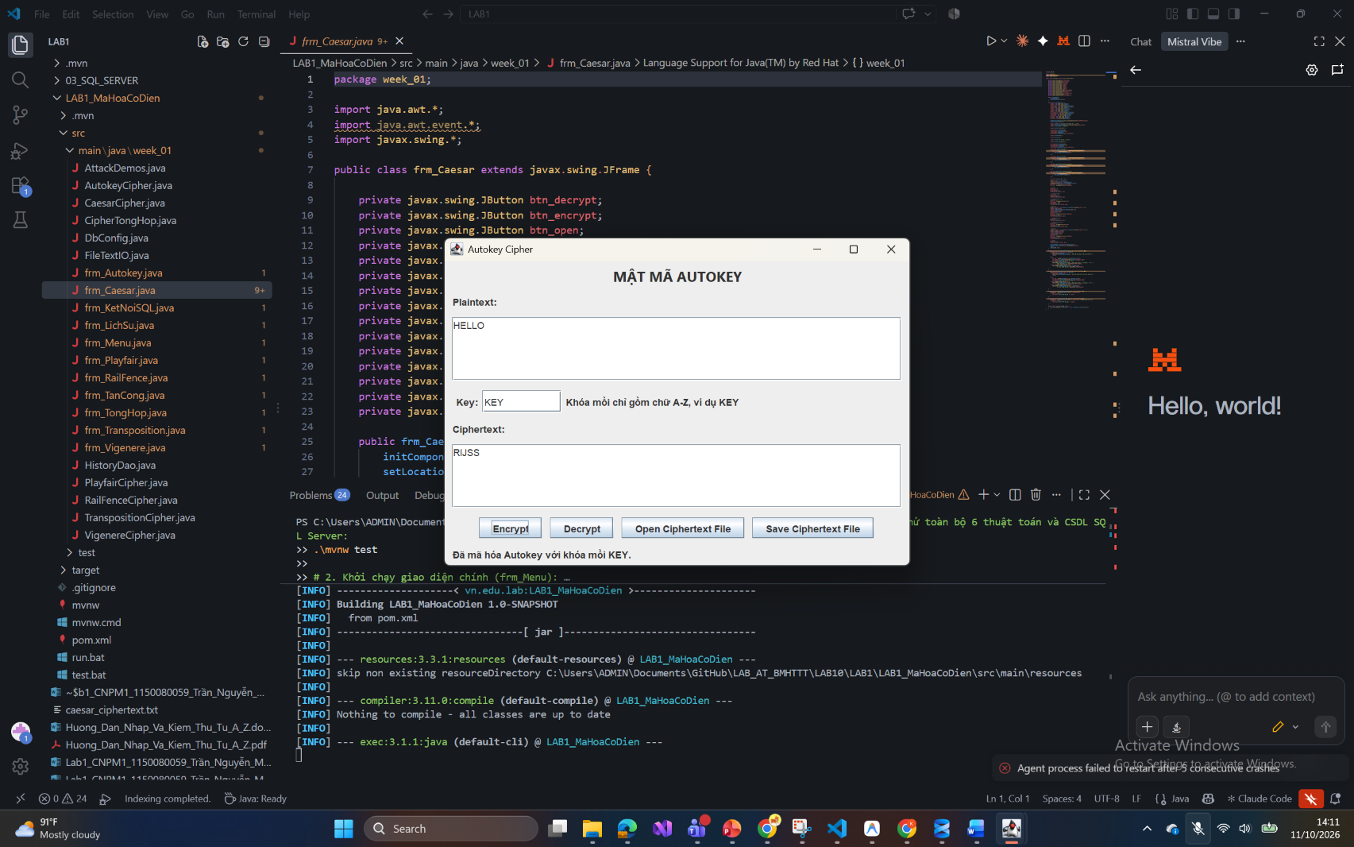
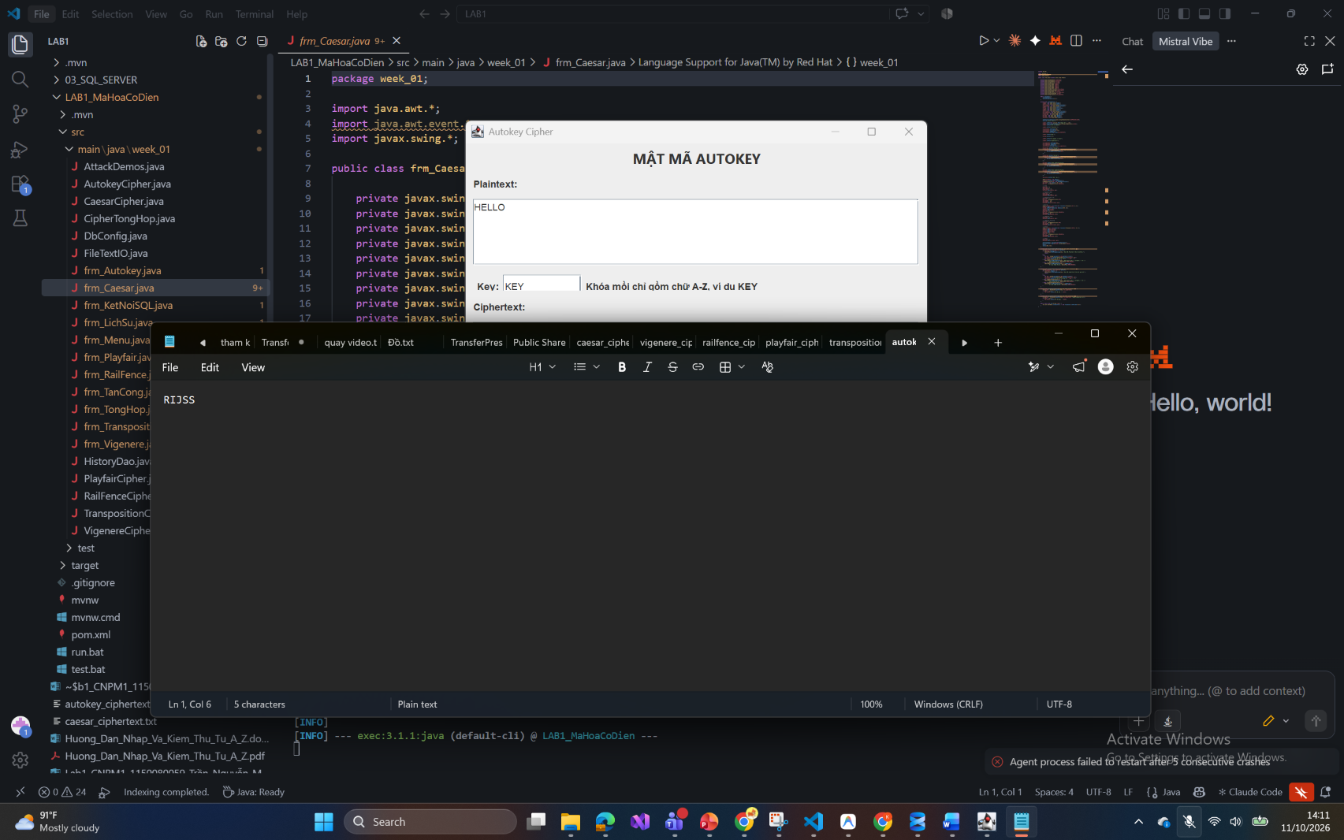
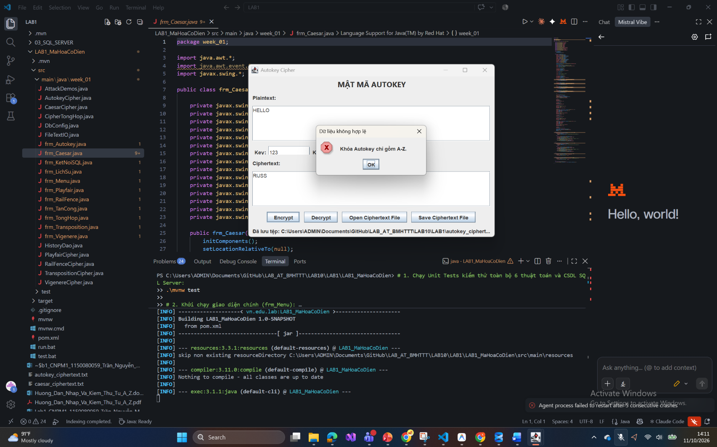
STT / Thuật toán | Bản rõ (Plaintext) | Khóa (Key) | Bản mã (Ciphertext)
1.1 Caesar | HELLO | 3 | KHOOR
1.2 Vigenère | HELLO | KEY | RIJVS
1.3 Rail Fence | HELLO WORLD | 3 | HOREL OLLWD
1.4 Playfair | HELLOWORLD | KEYWORD | GYIZSCOKCFBU
1.5 Transposition | BAOMAT | 2,3,1 | AAOTBM
1.6 Autokey | HELLO | KEY | RIJSS

Chi tiết nguyên lý từng thuật toán:
Caesar Cipher: Mỗi chữ cái được dịch k vị trí theo vòng tròn modulo 26: C = (P + k) mod 26. Giải mã: P = (C - k) mod 26. Ký tự số, khoảng trắng và dấu câu được giữ nguyên.
Vigenère Cipher: Sử dụng từ khóa lặp lại theo độ dài bản rõ. Mã hóa: C_i = (P_i + K_i) mod 26; Giải mã: P_i = (C_i - K_i) mod 26. Khoảng trắng không làm tiến khóa.
Rail Fence Cipher: Sắp xếp ký tự bản rõ theo đường zíc-zắc (zigzag) trên k hàng, sau đó đọc tuần tự từng hàng từ trái sang phải để sinh bản mã.
Playfair Cipher: Sử dụng ma trận khóa 5x5 kết hợp chữ cái (I và J chung ô). Chuẩn hóa bản rõ thành các cặp 2 ký tự (chèn X vào giữa 2 ký tự trùng hoặc đệm cuối). Áp dụng 3 quy tắc: cùng hàng (lấy bên phải), cùng cột (lấy bên dưới), khác hàng cột (lấy góc đối diện hình chữ nhật).
Transposition (Hoán vị cột): Bản rõ được viết theo hàng vào ma trận kích thước rows x columns, sau đó đọc ra theo thứ tự cột được chỉ định bởi hoán vị khóa (ví dụ: khóa 2,3,1 đọc cột 2, rồi cột 3, rồi cột 1).
Autokey Cipher: Cải tiến từ Vigenère nhưng dòng khóa không lặp lại từ khóa mồi mà nối tiếp bằng chính các ký tự của bản rõ: KeyStream = Key + Plaintext. Giúp phá vỡ tính tuần hoàn của Vigenère.

3. BÀI NÂNG CAO 01 – CHƯƠNG TRÌNH TỔNG HỢP & LƯU LỊCH SỬ SQL SERVER
Chương trình tích hợp 6 thuật toán trên cùng một giao diện frm_TongHop, cho phép người dùng chọn thuật toán từ JComboBox và tự động điền khóa mẫu. Mỗi thao tác Encrypt/Decrypt đều tự động ghi một bản ghi vào bảng dbo.history trên SQL Server.

Cấu trúc bảng dbo.history:
CREATE TABLE dbo.history (
id BIGINT IDENTITY(1,1) NOT NULL PRIMARY KEY,
created_at DATETIME2(0) NOT NULL DEFAULT SYSDATETIME(),
algorithm NVARCHAR(50) NOT NULL,
operation VARCHAR(10) NOT NULL,
input_text NVARCHAR(MAX) NOT NULL,
result_text NVARCHAR(MAX) NOT NULL,
CONSTRAINT CK_lab1_operation CHECK (operation IN ('ENCRYPT', 'DECRYPT'))
);

Kết quả thực thi ghi và đọc lịch sử:
Đã thực hiện ghi thành công 6 bản ghi mã hóa vào database ATBMHTTT_Lab10 và hiển thị trên JTable form frm_LichSu cũng như truy vấn trực tiếp qua SQL:
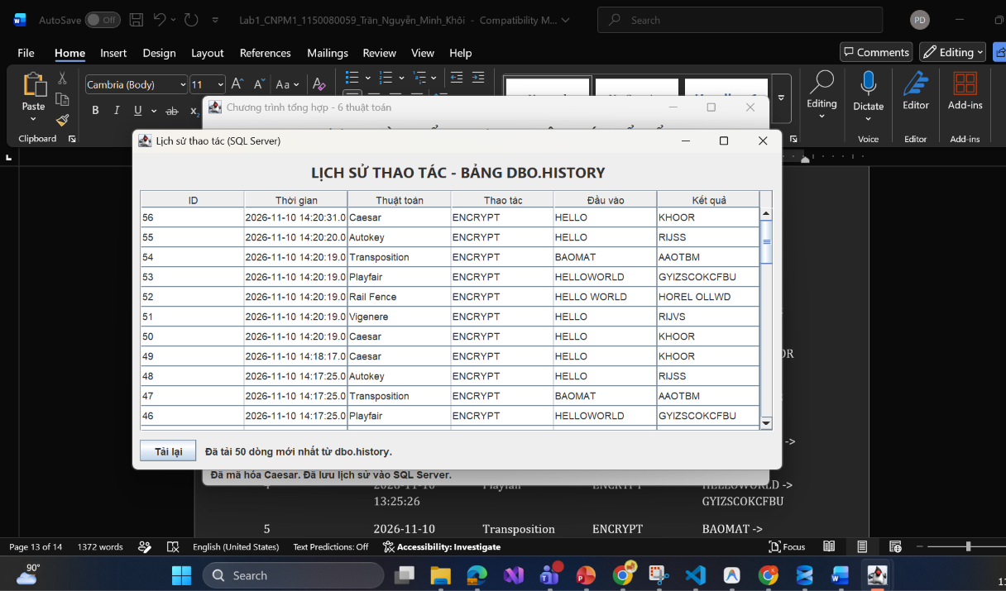
ID | Thời gian | Thuật toán | Thao tác | Đầu vào -> Kết quả
1 | 2026-11-10 13:25:26 | Caesar | ENCRYPT | HELLO -> KHOOR
2 | 2026-11-10 13:25:26 | Vigenere | ENCRYPT | HELLO -> RIJVS
3 | 2026-11-10 13:25:26 | Rail Fence | ENCRYPT | HELLO WORLD -> HOREL OLLWD
4 | 2026-11-10 13:25:26 | Playfair | ENCRYPT | HELLOWORLD -> GYIZSCOKCFBU
5 | 2026-11-10 13:25:26 | Transposition | ENCRYPT | BAOMAT -> AAOTBM
6 | 2026-11-10 13:25:26 | Autokey | ENCRYPT | HELLO -> RIJSS

4. BÀI NÂNG CAO 02 – PHÂN TÍCH (TẤN CÔNG) MẬT MÃ CỔ ĐIỂN
Thực hiện 3 kỹ thuật phân tích mật mã bắt buộc trong form frm_TanCong:

Thí nghiệm 1: Vét cạn (Brute Force) Caesar
Bản mã đầu vào: KHOOR. Chương trình thử toàn bộ 26 giá trị khóa (k = 0..25) và tính điểm giống tiếng Anh dựa trên log tần suất các ký tự. Khóa k = 3 cho bản rõ 'HELLO' được nhận diện tự động là bản rõ có nghĩa nhất:
k = 3 | HELLO <== có nghĩa nhất
Kết luận: khóa k = 3, bản rõ = HELLO
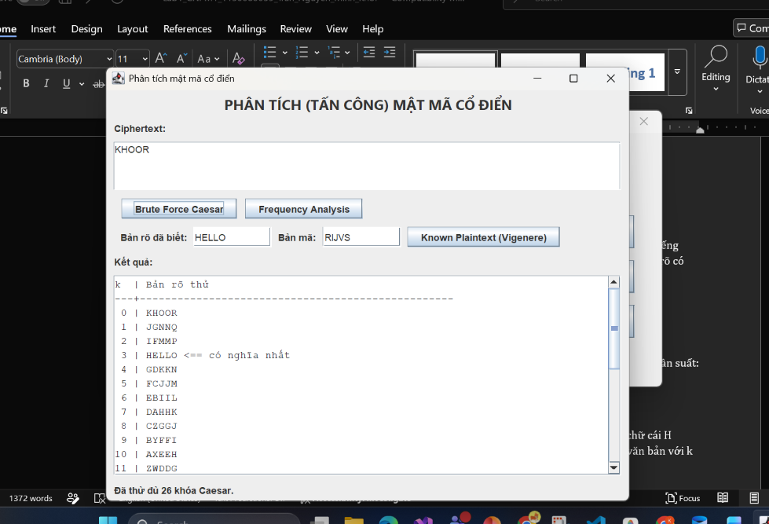

Thí nghiệm 2: Phân tích tần suất (Frequency Analysis)
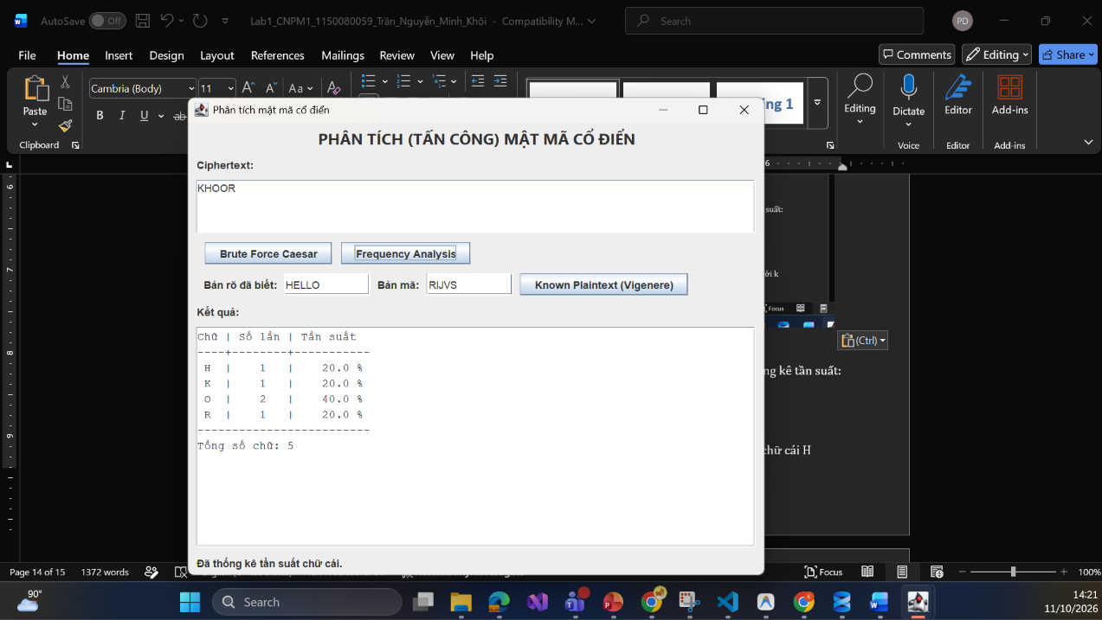
Bản mã đầu vào: PHHW PH DIWHU WKH WRJD SDUWB (tổng cộng 23 chữ cái). Kết quả thống kê tần suất:
Chữ H: 5 lần (21.7%)
Chữ W: 5 lần (21.7%)
Chữ D: 3 lần (13.0%)
Nhận xét: Trong tiếng Anh, chữ cái E có tần suất xuất hiện cao nhất (khoảng 12.7%). Giả sử chữ cái H trong bản mã là ảnh của E: H - E = 7 - 4 = 3, suy ra khóa dịch chuyển k = 3. Thử giải mã toàn văn bản với k = 3 ta thu được bản rõ gốc: 'MEET ME AFTER THE TOGA PARTY'.

Thí nghiệm 3: Tấn công biết trước bản rõ (Known Plaintext Attack Vigenère)
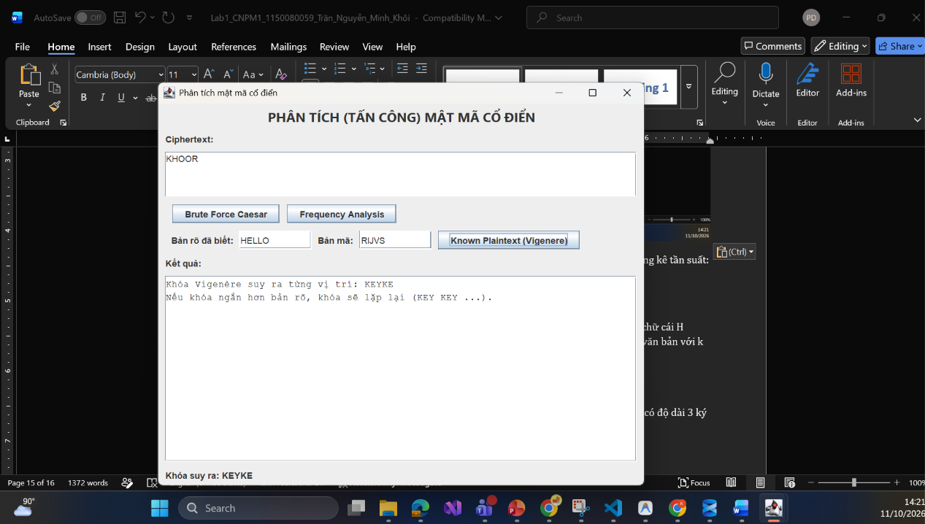
Cặp bản rõ / bản mã đã biết: Plaintext = HELLO, Ciphertext = RIJVS.
Khóa suy ra: K_i = (C_i - P_i) mod 26 -> thu được chuỗi khóa 'KEYKE'. Do từ khóa gốc là KEY có độ dài 3 ký tự, khóa lặp lại KEY + KE... cho thấy từ khóa chính xác là KEY.

Bảng nhận xét điểm yếu và phương pháp tấn công 6 thuật toán:
Thuật toán | Điểm yếu chính | Cách tấn công
Caesar | Không gian khóa cực nhỏ (chỉ 26 khóa). | Vét cạn (thử 26 khóa); phân tích tần suất chữ cái.
Vigenère | Khóa lặp lại theo chu kỳ cố định. | Tìm độ dài khóa bằng kiểm tra Kasiski hoặc chỉ số trùng phùng Friedman, sau đó phân tích tần suất từng cột; Known Plaintext attack.
Rail Fence | Số hàng nhỏ, ký tự giữ nguyên không bị thay đổi mà chỉ đổi vị trí. | Vét cạn mọi số hàng 2..n; tần suất chữ cái không đổi so với bản rõ.
Playfair | Thay thế theo cặp ký tự (digram), không có ký tự trùng trong cặp, thiếu chữ J. | Thống kê tần suất cặp chữ (digram analysis); Known Plaintext dựng lại ma trận 5x5.
Transposition (Hoán vị cột) | Chỉ hoán vị vị trí các ký tự, giữ nguyên tần suất chữ cái bản rõ. | Thử độ dài khóa nhỏ, sắp xếp các cột để ghép thành các từ có nghĩa.
Autokey | Khóa chứa chính các ký tự của bản rõ sau khóa mồi ban đầu. | Đoán từ thông dụng trong ngôn ngữ (THE, AND, OF...) để dò dần khóa; Known Plaintext attack.


